北京中医药大学东直门医院
互联网诊疗服务平台使用指南

北京中医药大学东直门医院互联网诊疗服务平台上线啦，现在患者只需扫码关注“北京中医药大学东直门医院” 微信服务号，即可直接进行线上复诊、学习养生常识。
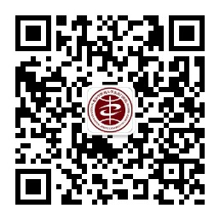
一、个人信息绑定：患者首次使用东直门医院互联网诊疗服务平台，需要先进行添加就诊人与绑定手机号的操作。
1.进入【北京中医药大学东直门医院服务号】，点击底部菜单【在线服务】—【线上复诊】进入患者端首页。
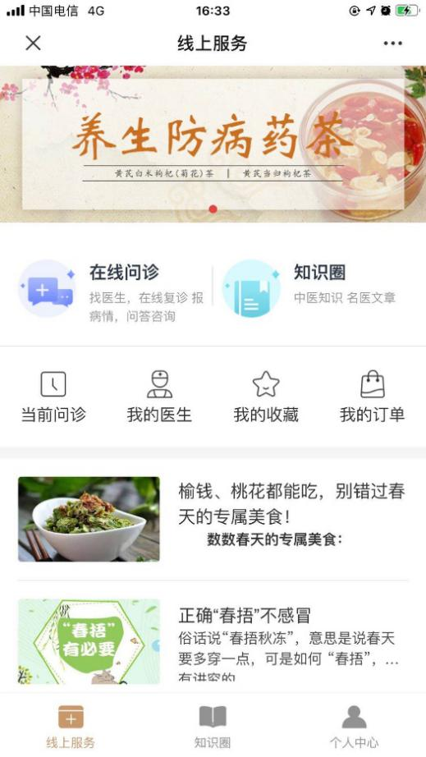1

2.点击底部菜单【个人中心】，进入绑定手机号与添加就诊人页面。
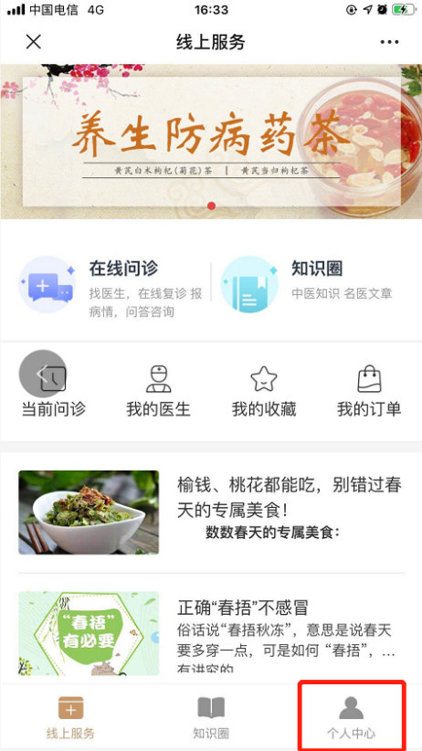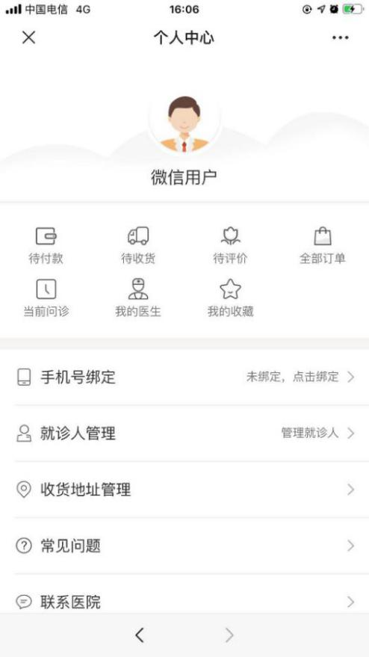2、3

3.点击【手机号绑定】按钮后，输入手机号码，然后点击“获取验证码”，此时需要绑定的手机号码会收到系统发送的短信验证码，输入验证码后，点击【绑定手机号】按钮即可完成【安全手机绑定】操作。
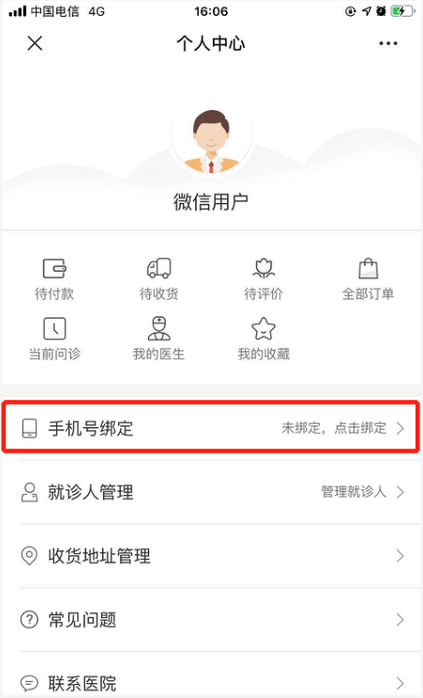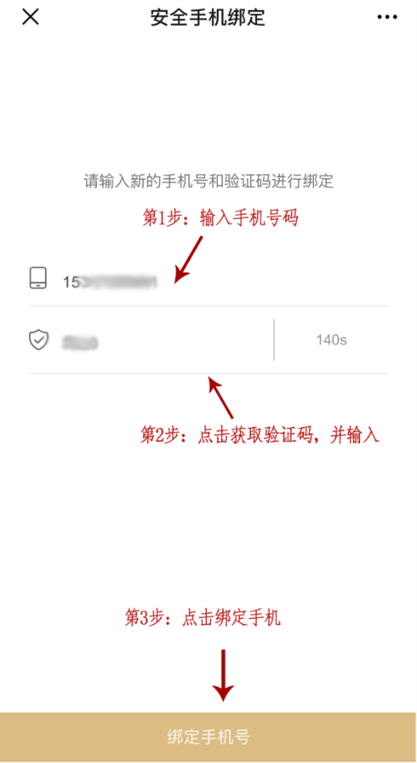4、5

4.完成绑定手机号操作之后，再次返回【个人中心】，点击【就诊人管理】，开始添加就诊人操作。
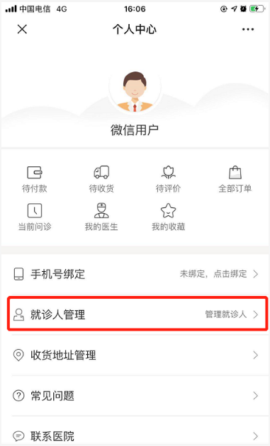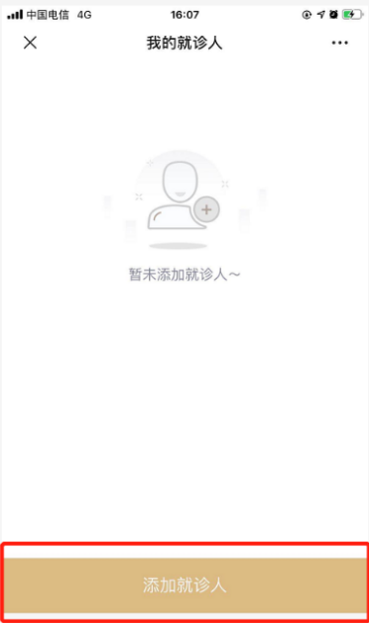6、7

5.录入就诊人信息之后，点击【保存】按钮即可完成添加操作。
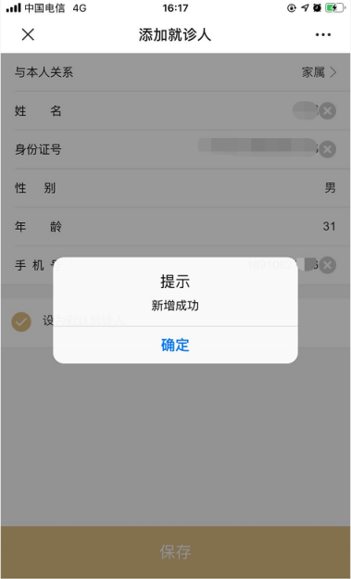8、9

二、线上复诊：完成添加就诊人与绑定手机号的操作后，患者即可进行线上复诊。（后续登陆无需再次重复进行添加就诊人与绑定手机号的操作）
1.在患者端首页，点击【在线问诊】，即可进入选择院区列表。
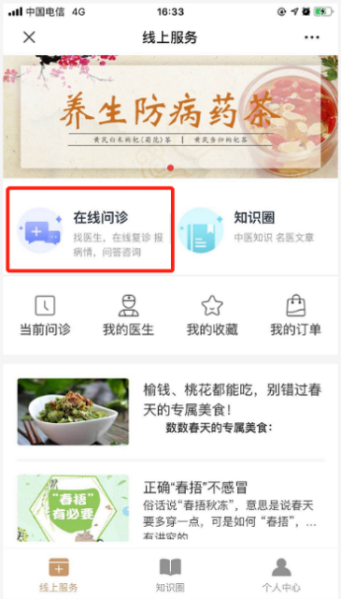10
2.患者可通过院区和科室选择专家，也可以直接搜索医生姓名进行查询。
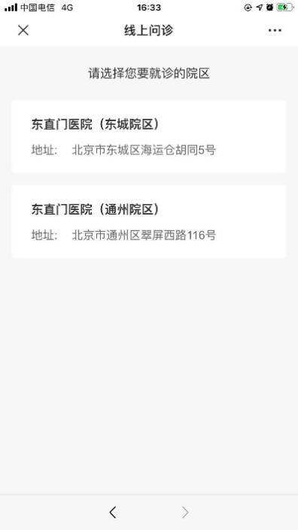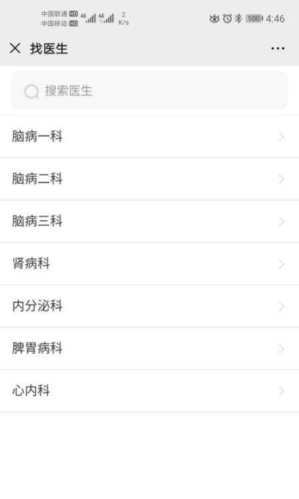11、12

3.进入科室界面可查看医生简介，了解该医生擅长治疗的病症等信息。选择医生后进入医生主页，可购买线上复诊服务。
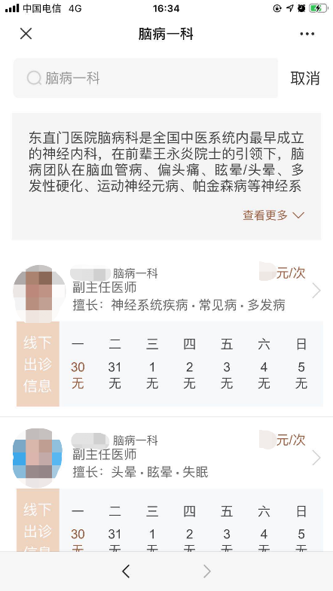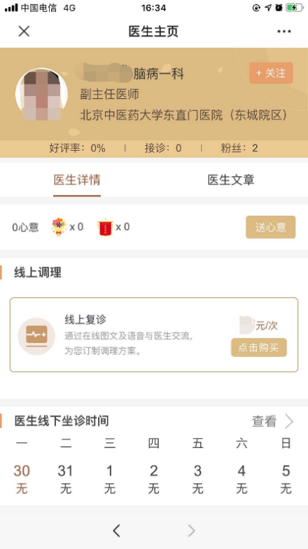13、14

4.选择就诊人，进入付款页面，支付后进入症状描述页面。
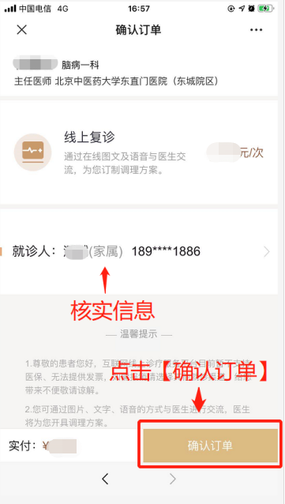15、16

5.线上诊疗只支持复诊患者，请将就诊病历和底方以图片资料的形式发给医生，并填写症状描述等信息后，点击完成发送给医生。就可以和医生做线上交流。
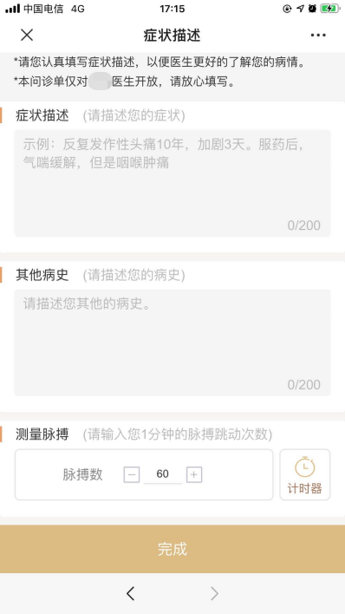17

6.医生开具处方后，点击处方，即可查看。
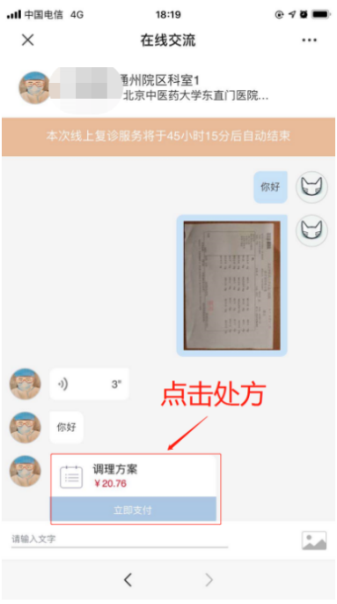18

8.查看处方，下拉到处方最下面，点击确认，进行支付。
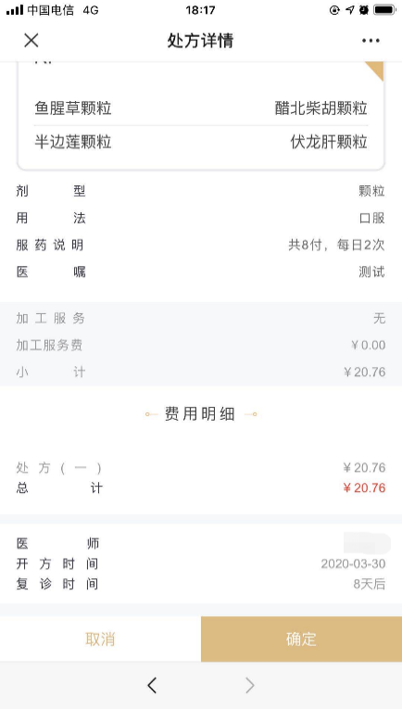19
9．完成支付，药品调剂后直接由EMS快递送药到家。
20
目前我院的线上诊疗只支持自费患者，公费和医保患者因涉及到发票和实时结算，待系统进一步开发完善并和医保线上对接后方可实现。
北京中医药大学东直门医院
2020/4/3

